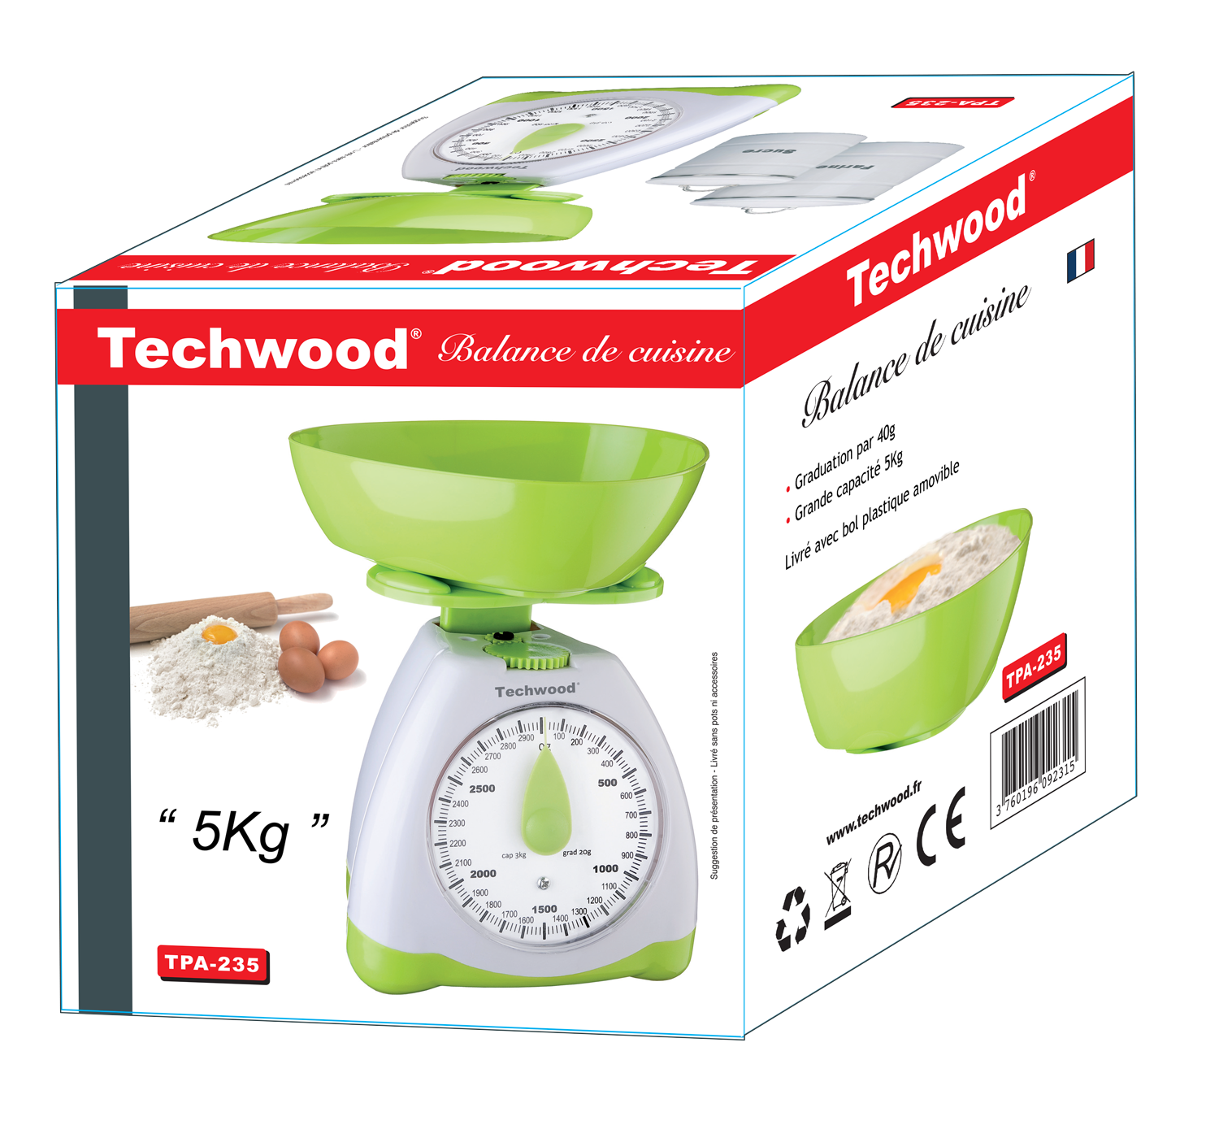
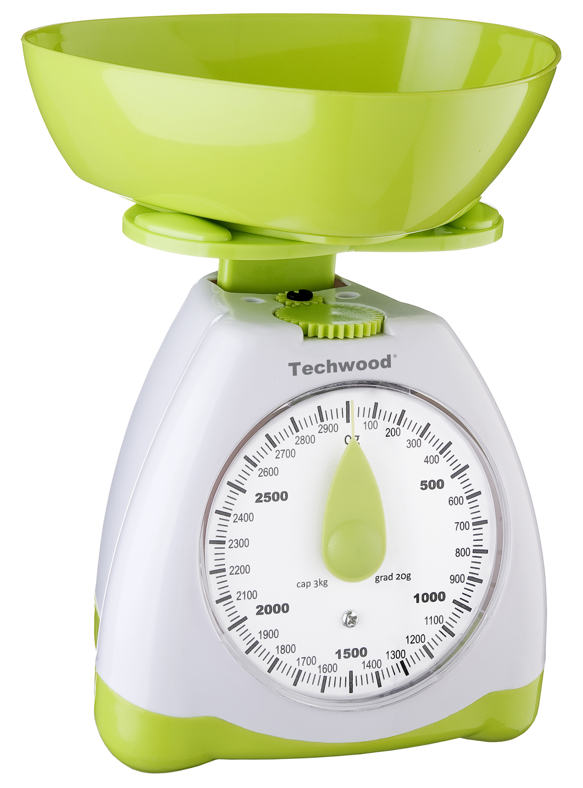

TPA-235
CARACTERISTIQUES
• Graduation par 40g
• Bol amovible
• Pesée maximale 5Kg

• DEEE : 0,04 € TTC

LOGISTIQUE

PRODUIT |  | MASTER CARTON
Gencod | 3760196092315 | UVC
Poids (kg) |  | Poids (kg)
Dimension(cm) |  | Dimension (cm)
DONNEES LOGISTIQUES ENTREPOT |  | QUANTITE CONTAINER
Palette
Qte Couche |  | 20’
Nbre couche |  | 40 Ft
Qte Colis |  | 40 HQ
Qte Pièces

Pèse Aliments

Pour le contrôle des normes et de la construction, nous collaborons avec les laboratoires DEKRA
SoTech International 140 rue Alexandre Fourni 94500 Champigny sur Marne France
Tel. : +331 5873 1160 Fax. : +331 4881 1970 Net. : www.techwood.fr
Cuisson
Pèse Aliments (Vert)

®
Techwood

